**实验报告**

专业：

姓名：

学号：

日期：

地点：

课程名称： 通信原理实验 指导老师： 金向东、龚淑君 成绩：

实验名称： 幅度调制与解调 实验类型： 综合型实验 同组学生姓名：

一、实验目的和要求

1. 了解 USRP 设备架构，熟悉其使用方法
2. 掌握基于SDR的单边带调制与解调实现方法
3. 掌握基于USRP的发射机与接收机的实现方法

二、实验设备

USRP设备1台、安装LabVIEW环境的电脑1台、频谱分析仪

三、实验概要

**3.1 USRP架构**

USRP 硬件平台遵循一个通用的软件定义无线电体系结构，使用高速模拟数字转换器（ADC）和数字模拟转换器（DAC）实现了一个直接变换模拟前端，该前端具有数字下变频（DDC）和数字上变频(DUC)。接收链以一个高度灵敏的模拟前端开始，该前端能够接收非常小的信号，并且将信号直接下变频到同相(I)和正交(Q)两路基带信号。下变频之后是高速模数变换和DDC，以降低采样率并将I路和Q路基带信号打包传输给主机作进一步处理。发送链从主机开始，在主机上生成I路和Q路基带信号，并通过以太网电缆传输到USRP硬件。信号经由DUC送给DAC，之后再进行I/Q上变频混频，产生射频信号，经过放大再进行传输。USRP硬件结构图如图1示：

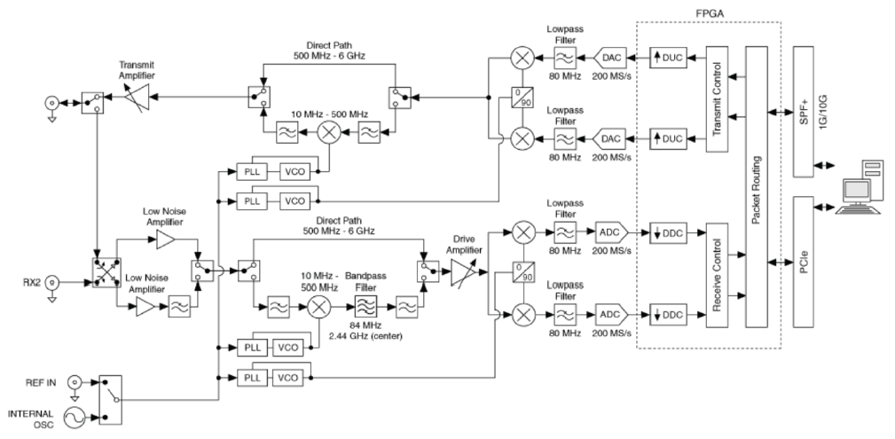

图1 USRP硬件结构图

**3.2 基本发送电路及模块**

LabVIEW通过USRP模块构建发送电路，基本的传输发送电路如图2：

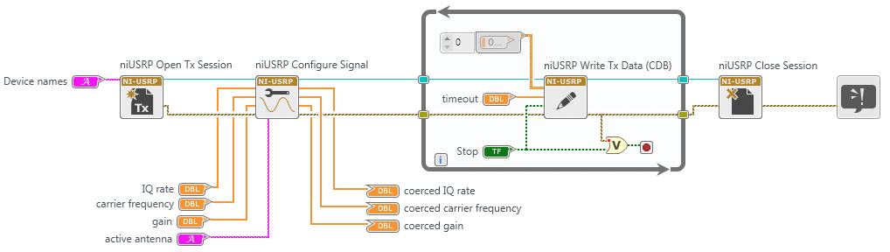

图2 USRP基本传输电路

USRP自带的发送模块硬件接口主要有以下几种：

a. Open Tx Session：对设备名称输入中指定的设备打开一个传输会话，并将会话句柄作为输出返回。在模块的device name输入端需要输入设备名称，用于通知Labview USRP的IP地址或资源名称。

b. Configure Signal：配置Tx或Rx的参数。I/Q rate是基带I/Q数据每秒采样的采样率。carrier frequency 是射频信号的载波频率（以Hz为单位）。gain是射频信号的Tx增益（以dB为单位）。active antenna指定传输信道使用的设备天线端口。Coerced IQ rate/carrier frequency/gain是设备支持的对应的实际值。

c. Write Tx Data：将16位复数有符号整数写入到指定信道。基带采样数据以16位复数有符号整数数组形式传输。数据的实部和虚部分别对应同向和正交数据，在数组中，同向和正交数据交替排列。

d. Close Session：关闭设备的会话句柄。

**3.3 基本接收电路及模块**

基本接收电路如下图所示：

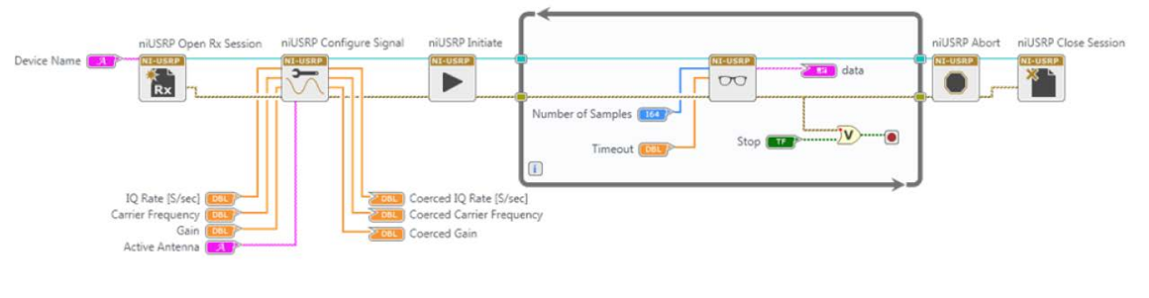

图3 USRP基本接收电路

USRP自带的接收模块硬件接口主要有以下几种：

a. Open Rx Session：对设备名称输入中指定的设备打开一个接收会话，并返回会话句柄输出。在模块的device name输入端需要输入设备名称，用于通知Labview USRP的IP地址或资源名称。

b. Initiate：开启接收

c. Fetch Rx Data：从指定的信道获取16位有符号整型复数数据。Number of samples定义了从接收信道获取数据的采样数，data是接收到的16位有符号整型复数数组数据。实部和虚部分别对应同相和正交数据。

d. Abort：停止接收

**3.4双边带调制**

假设 $ω\left(t\right)$ 是携带信息需要传输的信号，将 $ω\left(t\right)$ 与一个余弦载波信号相乘，得到：

$$s\left(t\right)=ω\left(t\right)\cos\left(2πf_{0}t\right)$$

其中， $f_{0}$ 称为载波频率。根据欧拉特性：

$$\cos\left(2πf_{0}t\right)=\frac{1}{2}\left(e^{j2πf_{0}t}+e^{-j2πf_{0}t}\right)$$

计算信号 $s\left(t\right)$ 的频谱，对它做傅里叶变化，可得：

$$S\left(f\right)=\int_{-∞}^{∞}{ω\left(t\right)\left[\frac{1}{2}\left(e^{j2πf_{0}}+e^{-j2πf_{0}}\right)\right]}e^{-j2πft}dt$$

$=\frac{1}{2}\int_{-∞}^{∞}{ω\left(t\right)}e^{-j2π\left(f-f_{0}\right)t}dt+\frac{1}{2}\int_{-∞}^{∞}{ω\left(t\right)e^{-j2π\left(f+f_{0}\right)t}dt}$ $=\frac{1}{2}W\left(f-f_{0}\right)+\frac{1}{2}W\left(f+f_{0}\right)$

式中含有差频（下边带）、和频（上边带）两个分量。

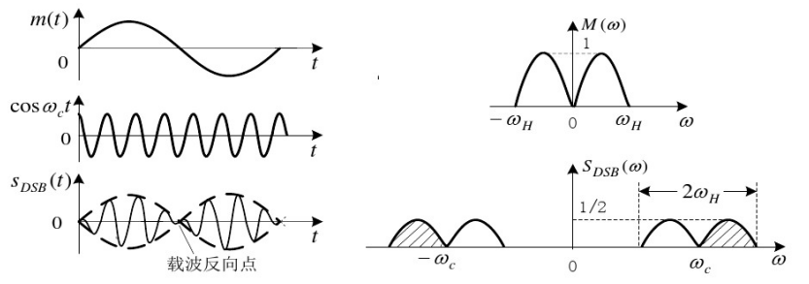

图4 双边带调制的时域波形和频谱结构

**3.5 单边带调制**

双边带信号通过相应的窄带滤波电路后，可以保留其中一个边带，就样可以实现上边带或下边带调制。

本实验中，采用三角函数变换的方法实现单音信号的上变频。将余弦波信号作为同相数据，同频率同幅度的正弦波信号作为正交数据，送给Write Tx Data模块，产生一个与载波信号频率有一个偏置量的上边带信号。 具体过程如下式：



四、实验内容与步骤

**4.1 构建基本USRP传输器**

基本的传输电路实验步骤如下：

1. 将USRP模块连接到电脑上
2. 运行NI-USRP Configuration Utility软件，获取设备ID；
3. 在Labview中新建一个项目，命名为Lab2，存放于工作目录。再在项目中新建一个VI，重命名为carrier.gvi。
4. 在程序框图界面，放置以下模块：Open Tx Session, Configure Signal, Write Tx Data和Close Session。
5. 点击Open Tx Session，在右侧的项目面板中，为device names创建常量,在程序框图界面给Open Tx Session选择设备ID。
6. 放置一个cluster properties模块，选中点击右键，设置为全部写入。
7. 把各个模块的session handle 端用线连起来
8. 左键点击cluster properties模块参数条Start Trigger Type，选择Configuration/Enabled Channels。右键点击Enabled Channels端口，创建一个常量输入，输入“0”，这将在USRP前面板上使能RF0信道。
9. 创建3个DBL类型的输入控制变量：IQ rate，carrier frequency和gain。创建一个字符串类型的输入控制变量active antenna。创建三个DBL类型的输出显示变量：coerced IQ rate，coerced carrier frequency和coerced gain。将这些变量与Configure Signal相应的端口连接。
10. 创建一个while 循环，将Write Tx Data模块放在循环里面。
11. 连线模块的Error out端，创建一个Error显示输出变量，与Close Session模块的Error out端连线。
12. 创建一个Stop按键（布尔类型变量），放置于while循环中。将Stop输入和Write Tx Data模块的错误输出作为or模块的输入，将or模块的输出作为循环中断控制。
13. 参数设置：

① IQ rate = 1M

② carrier frequency = 2G

③ gain = 0

④ active antenna = TX1

⑤ waveform size = 1000

14) 在前面板，将输入输出项放置在界面里，根据参数设置要求完成参数输入，运行电路。

15) 使用SMA电缆（和一个30dB的衰减器）将USRP设备的TX1输出端口连接到频谱仪，观察是否产生正确的信号频谱。

16) 改变载波信号频率值，取1G、2.5G、3G、4G、5G、……，使用频谱仪确认频率是否正确。

**4.2 单音信号上边带传输**

上边带电路实验步骤如下：

1. 新建一个VI，命名为upper-side_IQ.gvi。复制carrier.gvi中的载波信号发送电路到upper-side_IQ.gvi中，将初始化数组，常数输入以及它们与Write Tx Data模块的连线删除。
2. 创建两个DBL类型的参数输入：tone frequency和tone amplitude
3. 放置两个“波形发生器”模块（分析/信号处理/生成），默认状态下，模块是“Sine”波形和“Waveform”数据类型。
4. 将tone frequency 控制输入连接到两个波形发生器模块的频率端口、tone amplitude控制输入连接到两个波形发生器模块的幅值端口。将waveform size控制输入连接到采样端口，将采样率端口与coerced IQ rate输出相连。
5. 创建一个数值是“90”的常数输入，与波形发生器模块的相位输入连接。
6. 使用“波形属性”模块（数据类型/波形/模拟波形）从波形发生器模块中获取余弦和正弦波形的采样数据
7. 使用“实部虚部至复数转换”模块（数据类型/数值/复数）获取余弦和正弦采样并将它们转换成复数。
8. 参数设置：

① IQ rate = 1M

② carrier frequency = 2G

③ gain = 0

④ active antenna = TX1

⑤ waveform size = 1000

⑥ tone frequency = 1K

⑦ Tone amplitude = 1

1. 在前面板，将输入输出项放置在界面里，根据参数设置要求完成参数输入，运行电路。
2. 使用SMA电缆（和一个30dB的衰减器）将USRP设备的TX1输出端口连接到频谱仪，观察是否产生正确的上边带信号频谱。
3. 改变tone frequency的值，分别取：10k、50k、100k，用频谱分析仪观察上边带信号的频谱变化。

**4.3 构建USRP接收机**

USRP接收器实验步骤如下：

1. 新建一个VI，并命名为Rx.gvi。
2. 在程序框图界面，放置以下模块：Open Rx Session，Configure Signal，Fetch Rx Data，Abort和Close Session。同发送电路一样，为参数：IQ rate， carrier frequency，gain和active antenna创建控制输入和显示输入。模块的enabled channel设置为常数1，是能USRP设备的RF1信道。将Fetch Rx Data模块放入while循环，点击Fetch Rx Data模块，在函数配置栏，将数据类型更改为CDB WDT。
3. 在电路图中放置“FFT功率谱和PSD”模块（分析/信号处理/测量），点击模块，在右侧菜单栏将模块的函数配置设置为“功率谱”和“连续”。在接线端参数设置中，勾选“显示为dB”。将信号端与Fetch Rx Data的数据端相连。为了能够显示频谱，在前面板，从左侧“图形和图表”菜单中选择“图形”显示输出，回到程序框图界面，将“图形”显示输出与功率谱端口相连。
4. 放置一个“波形属性”模块（数据类型/波形/模拟波形），将Fetch Rx Data模块的数据作为它的输入，使用“复数至实部虚部转换”模块，波形属性模块输出中提取I路和Q路采样值。使用“创建波形”模块（数据类型/波形/模拟波形）和波形显示输出（在前面板创建），显示I、Q两路信号的时域波形。
5. 参数设置：

① IQ rate = 1M

② carrier frequency = 2G

③ gain = 0

④ active antenna = RX2

⑤ number of samples = 100

1. 在前面板，将输入输出项放置在界面里，根据参数设置要求完成参数输入。
2. 使用电缆（和一个30dB的衰减器），将RF0的TX1端口和RF1的RX2端口连接起来。

五、实验结果与记录

5.1 例程1：构建基本的USRP传输器

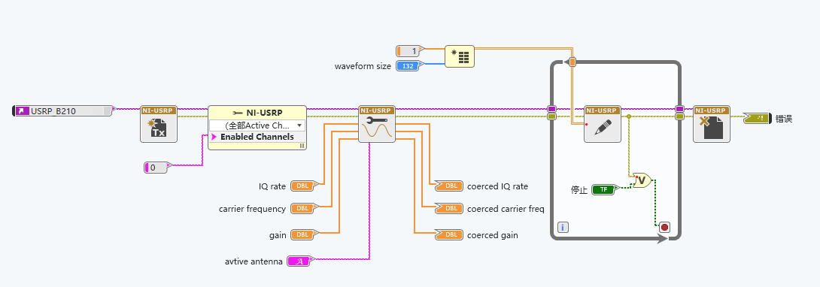

图5 载波信号发送电路设计

载波信号发送电路主要由Open Tx Session, Configure Signal, Write Tx Data和Close Session几个模块连接而成，此外还需要用到while循环和簇模块，最终完成电路如图5所示。

USRP发送接收器是一个正交调制系统，它将同相信号与余弦波（频率值是carrier frequency）混频，正交信号与正弦波混频。Write Tx Data模块将输入的IQ基带采样信号与两路载波信号进行调制。图中使用初始化数组模块，给Write Tx Data模块输入一个常数数组作为基带采集信号。

在前面板端设置好相关参数后，仿真运行，观察输出端输出频谱如下图所示，发现输出信号频谱符合预期，设计成功。

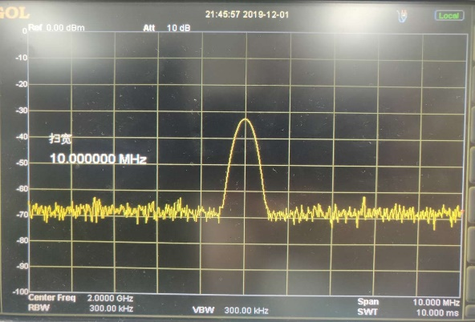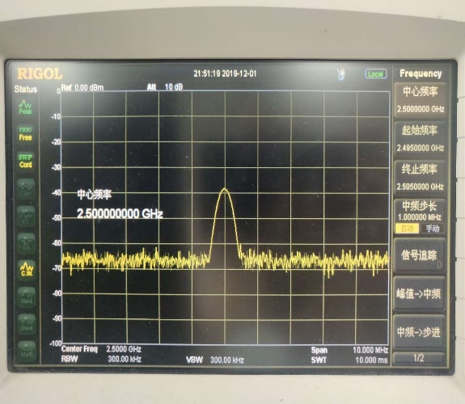

图6 基本USRP传输器发送信号频谱（2GHz、2.5GHz）

5.2 例程2：单音信号上边带传输

根据实验要求构建上边带电路如图7所示：

该电路由5.1中设计的载波信号发送电路调整完成，在Write Tx Data模块输入端通过一个上边带调整处理输入电路，替换之前的数组输入。在完成电路后，按照要求在前面板端设置参数，进行仿真，观察输出波形频谱如图8所示。可观察到显示频谱为中心频率向右偏移一个tone frequency，表明上边带传输功能正常，设计成功。

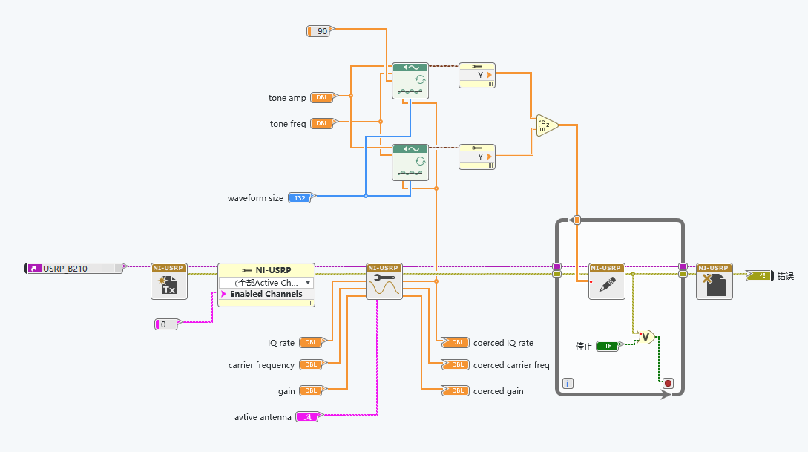

图7 单边带调制发送电路

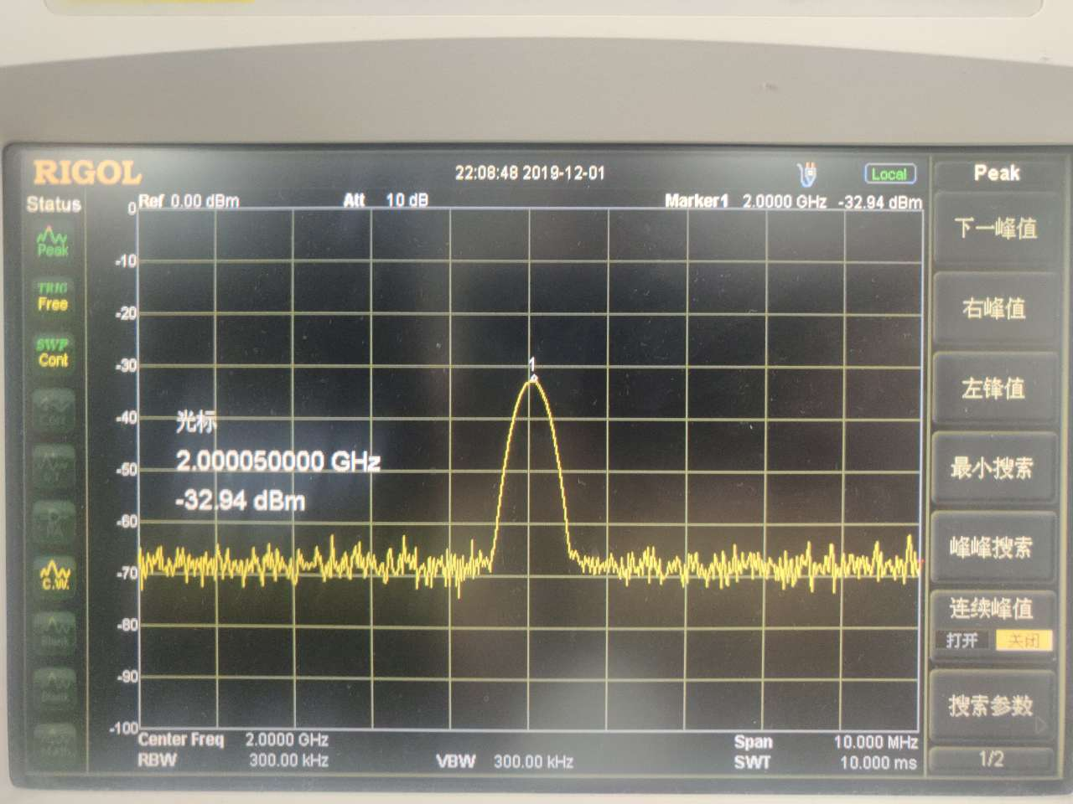

图8 单边带调制电路发送信号频谱（中心频率2GHz,声音频率50kHz）

5.3 例程3：构建USRP接收器

根据实验要求，使用Open Rx Session，Configure Signal，Fetch Rx Data，Abort和Close Session模块构建接收器基本电路部分；使用“FFT功率谱和PSD”模块来完成接收电路部分，最终完成电路如下如所示：

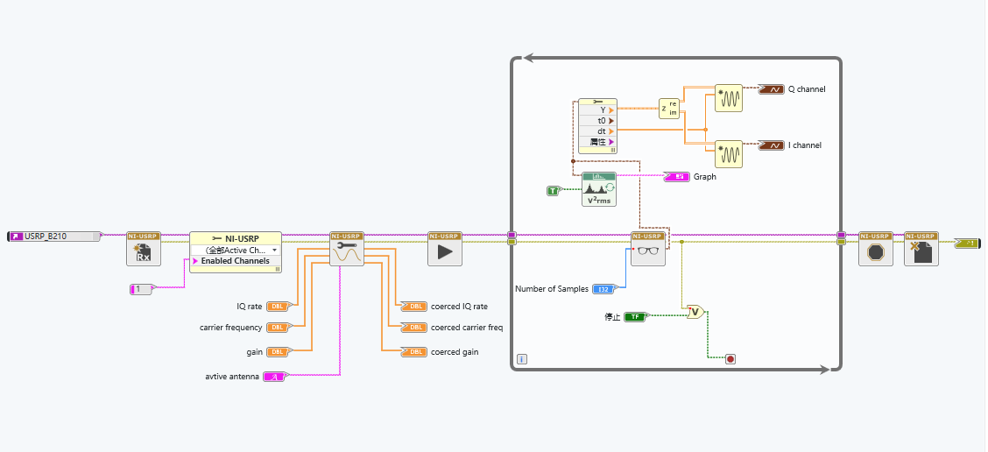

图9 完整接收电路设计

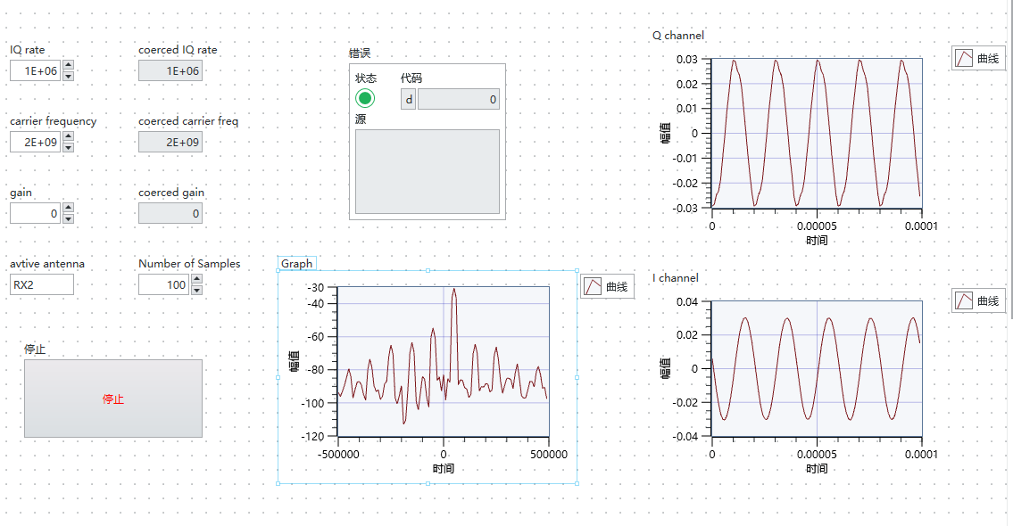

图10 接收电路前面板仿真观察

观察到I路和Q路的时域波形符合预期要求，功率谱也基本正常。

（注：相关问题由于实验时间有限，在老师允许下，没有进行实验）